Wensbus Kronenberg en Evertsoord
28-2-2014 door: Redactie Hallo bewerking PO
Gedeputeerde Patrick van der Broeck heeft samen met de wethouders Loes Wijnhoven en Birgit op de Laak vrijdagochtend 28 februari de eerste wensbus in Kronenberg en Evertsoord in gebruik genomen.

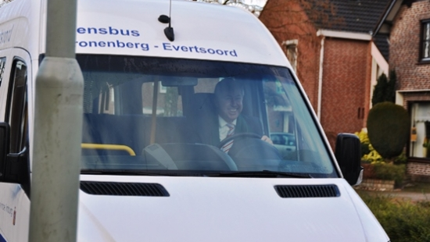
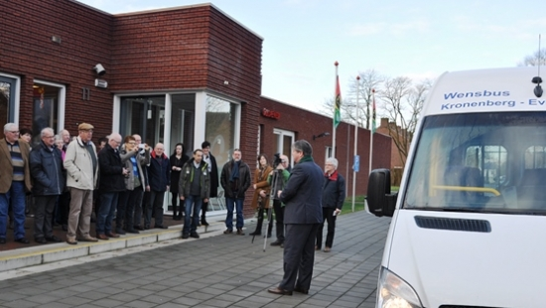
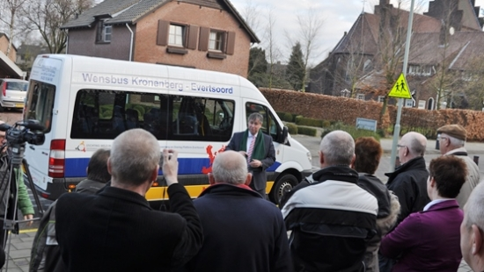
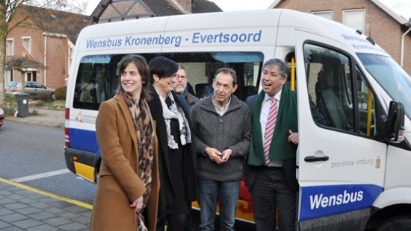
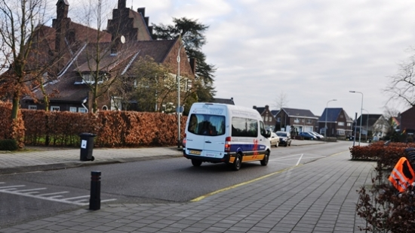
De wensbus is op proef in Kronenberg en Evertsoord. Het is een experiment van de provincie en gemeente om bij te dragen aan de leefbaarheid in de kleine kernen. “Handhaving van grote bussen voor de kleine kernen is niet efficiënt, vandaar dat de provincie wil inzetten op maatwerk. Dat betekent kleine busjes voor maximaal acht personen waarvan de inzet door de bewoners zélf, afhankelijk van de vraag en behoefte, wordt georganiseerd. Wanneer de wensbus wordt ingezet en waar hij naartoe rijdt, mogen de inwoners van de kernen in principe zelf bepalen”, aldus een woordvoerder van de gemeente.

